Boletim Agrometeorologico
A Republica de Angola esta a passar no momento por séria restrição hídrica, que esta a afetar
todos os setores da sociedade , e em especial o setor agropecuário.
Os gráficos abaixo estão a exemplificar as características de umidade do solo e temperatura
em 4 regiões ( Luanda, Benguela,Kibala e Lubango)
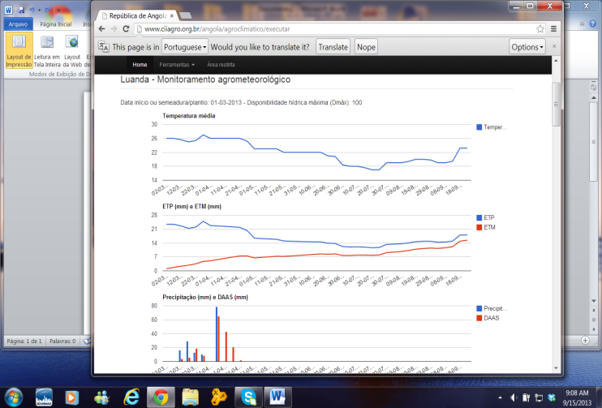
Características agrometeorológicas e disponibilidade de agua no solo em Benguela e Luanda de 1º de março de 2013 a 31 de agosto de 2013.

Nesta parte superior observa-se a restrição hídrica em Luanda e Benguela sob o ponto de vista
de agua no solo. Na parte inferior observa-se o balanço hídrico agrometeorologico, de Kibala e
Lubango. As sérias restrições de umidade do solo e seus efeitos nas culturas acentuam-se.
No primeiro caso os exemplos são para culturas de milho, algodão , e no segundo cana de açúcar,
cafeeiro e mandioca.

